Tuto Installation Programme de simulation de vol avec XPLANE

1 - Installer Xplane avec les CD d'installation
2 - Installer le logiciel de la carte d’acquisition Ni-DAQMx version 21.0 avec le lien :
https://www.ni.com/fr-fr/support/downloads/drivers/download.ni-daqmx.html#301173
3 - Installer l'application simulation_setup.exe
4 - Câbler la carte d’acquisition National Instruments au contrôleur de la maquette (voir schéma ci-dessus pour câblage)
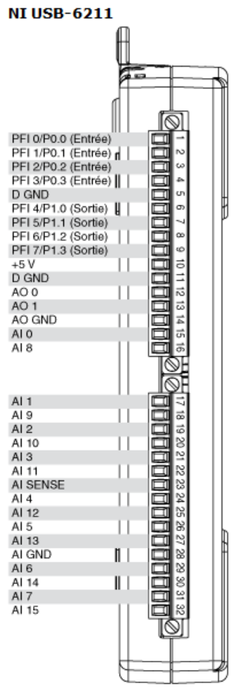

Contrôleur maquette

Tension roulis
Tension tangage
0v

5 - Brancher ensuite la carte en USB au PC et vérifier dans NI - MAX si le périphérique est bien détecté.
Toujours dans NI - MAX noter le nom attribué la carte dans la rubrique Périphériques et interfaces comme illustré ci-dessous, dans cette exemple le nom de la carte est Dev6.
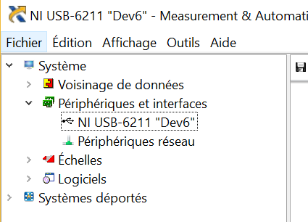

Nom de la carte

6 - Modifier le fichier de configuration simulation.conf de l'application qui se situe dans le dossier d'installation :
C:\Users\"nom d'utilisateur"\AppData\Local\Programs\simulation\
Modifier dans ce fichier le nom de la carte sur les lignes 1 et 2 dans l'exemple ci dessous la carte s'appelle Dev6 ( à ouvrir de préférence avec un éditeur de code)
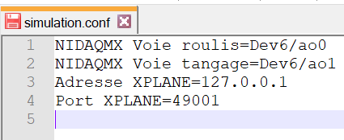
Nom de la carte

7 – Démarrer X Plane puis allez dans Réglages → Réseau et vérifier si les paramètres correspondent a la capture d’écran ci-dessous.
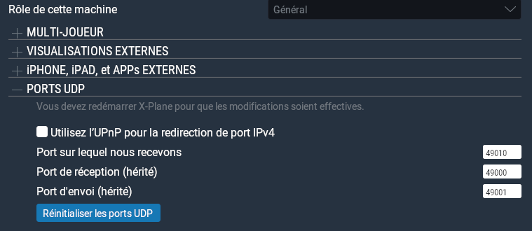

Aller ensuite dans Données sortantes et cocher la case dans le cockpit a la ligne 17 puis vérifier si les paramètres correspondent a la capture d’écran ci-dessous.
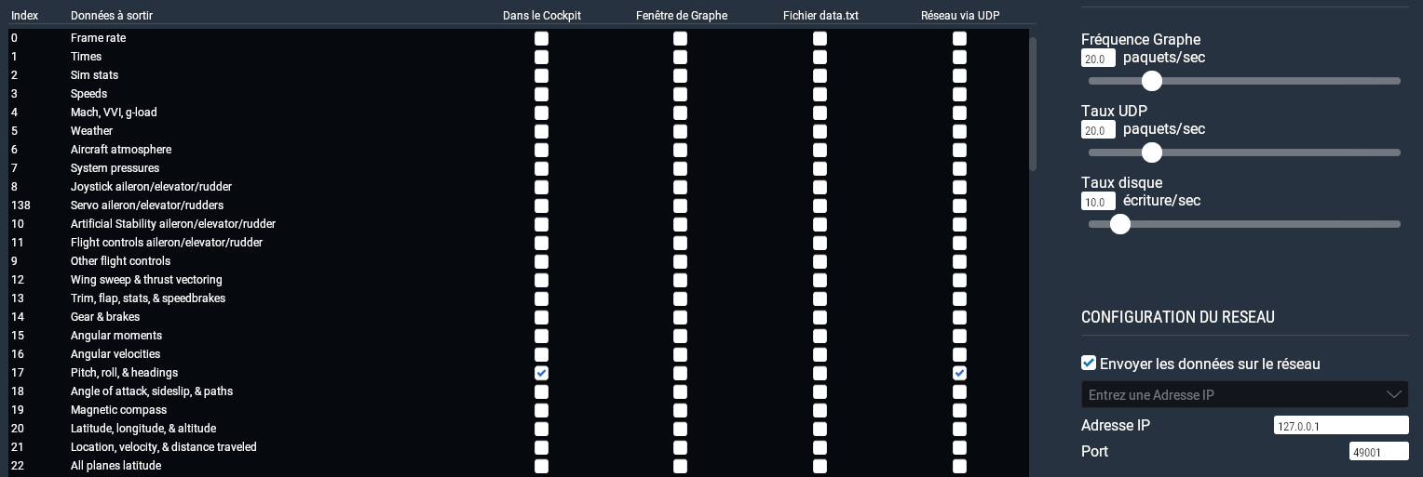

8 - Installer l'application pour Oculus Rift sur :
https://www.oculus.com/setup/?locale=fr_FR
Il sera nécessaire de se créer un compte oculus pour accéder au logiciel une fois installé
9 - Vous enfin pouvez lancer un scénario xplane puis lancer l’application simultion.exe (Pensez avant à redémarrer votre PC pour le bon fonctionnement des drivers)

